บทที่ 4
การตัดต่อไฟล์เสียง

4.1 บทนำ
ในปัจจุบันมีโปรแกรมประยุกต์สำหรับเครื่องไมโครคอมพิวเตอร์ที่ใช้ในการทำงานในการบันทึกเสียง (Sound Recorder), แก้ไข, ปรับแต่งและตัดต่อในรูปแบบสัญญาณดิจิตอล (Digital Audio Creator/Editor) มากมายและมีความสามารถในการทำงานรูปแบบของไฟล์เสียงแตกต่างกันไป

4.2 คุณสมบัติของโปรแกรม Multi-Quence 1.02
ซอฟต์แวร์ในลักษณะนี้จะเป็นการนำมาใช้ในการแก้ไขสัญญาณเสียง ที่มีคุณสมบัติดังนี้
1.สามารถแก้ไขได้โดยไม่จำกัดจำนวนช่องสัญญาณเสียง (Track)
2. มีการทำงานในเวลาจริง 100 %
3. มีปุ่มควบคุม Master volume, Track volume, Mute และ Solo
4. สามารถกระทำคำสั่ง Undo, Copy, Mute, Trim, Split และ Delete ได้
5. สามารถตั้งจุดในการแก้ไขและเล่นกลับได้
6. การแก้ไขสามารถกระทำในลักษณะ Drag-and-Drop
7. สามารถทำ Undo ได้หลายระดับ
8. มีตัวอย่างการปรับเสียงพิเศษ : Dynamic volume, Equalizer, Pan
9. สามารถแก้ไขสัญญาณเสียงแบบดิจิตอลอื่นๆ เช่น CD audio, MIDI, Video
10.สามารถย่อหรือขยายตำแหน่งที่แท้จริงได้
11. สามารถกำหนดอัตราการเล่นกลับได้
12. สามารถผสมสัญญาณเสียงดิจิตอลให้อยู่ในรูปแบบไฟล์ WAV ได้

4.3 ความต้องการระบบ
1. เครื่องที่มีหน่วยประมวลผลกลาง Pentium ขึ้นไป
2. หน่วยความจำ 16 MB
2. Sound Card Stereo 16 bit Full Duplex
3. ระบบปฏิบัติการ Windows 95 หรือ Windows NT4.0

4.4 โครงสร้างและการใช้งานโปรแกรม
การใช้งานของโปรแกรมต่างๆ จะผ่านทาง Menu Bar และ Command Panel ของแต่ละ Windows ลักษณะหน้าจอของโปรแกรมจะประกอบไปด้วยส่วนหลักๆ ดังนี้คือ
1. Menu Bar
2. Tool Bar
3. Master Volume
4. Track
5. Time Line
6. Track volume
7. VU meter
8. Mute
9. Solo
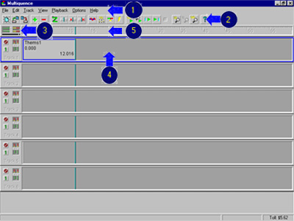
10. Marker

รูปที่ 4-1 แสดงหน้าจอการทำงานของโปรแกรม MultiQuence

4.4.1 Menu Bar คือแถบแสดงรายการคำสั่งงาน เมนคำสั่งจะเป็นลักษณะ Pull Down

รูปที่ 4-2 แสดง Menu File

4.4.2 Tool Bar คือบรรทัดแสดงปุ่มคำสั่งในการทำงานต่างๆ

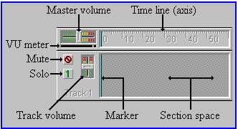
รูปที่ 4-3 แสดง Tool Bar

รูปที่ 4-4 แสดงรายละเอียดของ Track

4.4.3 Master volume คือ Volume แบบเลื่อนใช้ปรับระดับสัญญาณเสียงที่ผสมเสียงจากทุกๆ Track
4.4.4 Track คือช่อง (Section Space) .ใช้สำหรับนำไฟล์สัญญาณเสียงเข้ามาแก้ไข
4.4.5 Time Line คือ บรรทัดแสดงค่าเวลาของสัญญาณเสียง มีหน่วยเป็นวินาที
4.4.6 Track volume คือ Volume แบบเลื่อนใช้ปรับระดับสัญญาณเสียงของแต่ละช่องสัญญาณ (Track)
4.4.7 VU meter คือตัวแสดงระดับสัญญาณเสียงของ Master volume
4.4.8 Mute คือปุ่มตัดสัญญาณเสียงของแต่ละ Track
4.4.9 Solo คือปุ่มที่ยอมให้มีสัญญาณเสียงในช่องนั้นเท่านั้น
4.4.10 Marker คือใช้ในการแก้ไขหลายอย่าง เช่น ใช้เป็นจุดเริ่มต้นการเล่นกลับ, ใช้เป็นจุดในการเลือกแยก, ตัดสัญญาณเสียงส่วนหน้า (Trim beginning), ตัดสัญญาณเสียงส่วนหลัง (Trim End)

4.5 Import File
การนำไฟล์สัญญาณเสียงดิจิตอลเข้ามาเพื่อทำการผสมสัญญาณ, แก้ไข, ตัดต่อ ทำได้โดยใช้ Menu Bar คือ Track > Add Section ซึ่งสามารถรองรับไฟล์ประเภทต่างๆ ดังนี้คือ
-Digital Audio files
- MIDI files
-Video files
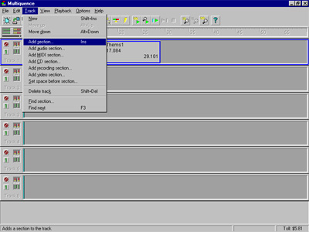
-CD Audio

รูปที่ 4.5 แสดงการ Import Audio file แบบ Add Section

4.6 Export File
การบันทึกไฟล์สัญญาณเสียงที่ได้ผ่านการผสมสัญญาณ, แก้ไข, ตัดต่อ จะสามารถบันทึกได้โดยใช้ Menu Bar คือ File > Save as wav ซึ่งจะอยู่ในรูปแบบ Windows Wave form (*.wav)
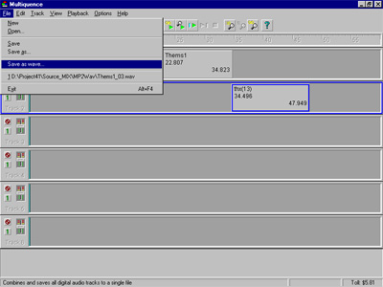
รูปที่ 4-6 แสดงการ Export File แบบ Save as wav

4.7 รายละเอียดของไฟล์เสียง
ชื่อไฟล์(*.wav) |  | Rate | Format | ความยาว(วินาที) | ขนาดไฟล์ (MB)
1 | Admin | 22KHz | 16-Bit Stereo | 23 | 3.90
2 | Ai | 22KHz | 16-Bit Stereo | 23 | 3.90
3 | Audi | 22KHz | 16-Bit Stereo | 23 | 3.90
4 | Book | 22KHz | 16-Bit Stereo | 23 | 3.90
5 | Center | 22KHz | 16-Bit Stereo | 22 | 3.71
6 | Db | 22KHz | 16-Bit Stereo | 23 | 3.90
7 | Digit | 22KHz | 16-Bit Stereo | 23 | 4.02
8 | Head | 22KHz | 16-Bit Stereo | 23 | 3.91
9 | Info | 22KHz | 16-Bit Stereo | 24 | 4.19
10 | Intro | 22KHz | 16-Bit Stereo | 148 | 25.00
11 | Isag | 22KHz | 16-Bit Stereo | 23 | 3.93
12 | Media | 22KHz | 16-Bit Stereo | 23 | 3.93
13 | Tech01 | 22KHz | 16-Bit Stereo | 23 | 3.93
14 | Tech02 | 22KHz | 16-Bit Stereo | 23 | 4.02
15 | Tech03 | 22KHz | 16-Bit Stereo | 24 | 4.19
รวมทั้งหมด |  |  |  | 448 | 76.42
ตาราง 4-1 แสดงรายละเอียดไฟล์เสียง

